穿梭程式學習檢測
班級座號 姓名
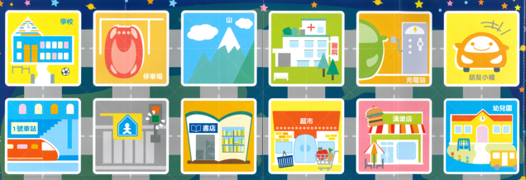
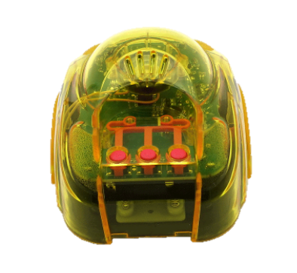



終點

可使用的卡片
停
止
終
點
左
轉
右
轉
後
退
前
進

- 程式車要從學校出發，走到充電站停下來充電，再到幼兒園，請問不用星星符號要怎麼走?

評分標準﹕
每走到合理的路徑給予2分；走到充電站至少給20分；回答完整路徑則為30分。

☆
- 這次要用星星符號至少一次，要怎麼走?(格子裡可以畫星星符號，占一格)

評分標準﹕
每走到合理的路徑給予2分；沒有用到星星符號最多給20分；回答完整路徑則為30分。


- 程式車要走一圈回原點，這次要用到迴圈，請問空格裡要填什麼？
，然後還要再迴圈幾次? 次。
評分標準﹕
標準答案，每格答對得到4分，共12分。

右轉

前進

評分標準﹕
視學生認真程度，滿分給予28分。
4.請在背面自由創作一個想像中的程式地圖吧！

